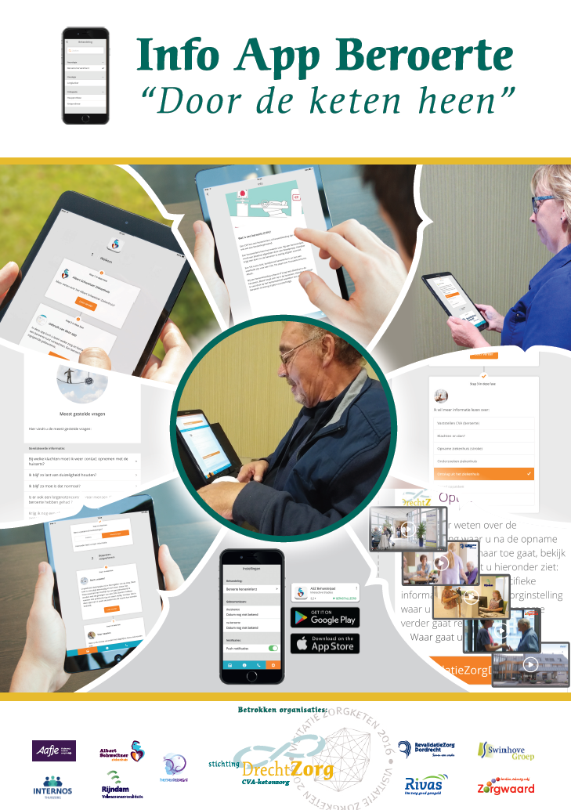
Downloaden app
Zoek op asz behandelpad
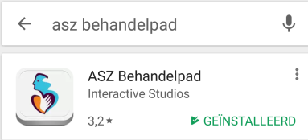

Gebruik op computer
Alleen via Google Chrome of Safari
Via: https://asz.behandelpad.nl/simulator/app
Of: https://asz.behandelpad.nl/simulator

